„Úgy szeretném meghálálni!” – Szenes Iván 100
Sajtóközlemény – 2024. 02.13. / PResston PR
Több mint 2000 dal, 200 színdarab, tucatnyi film, számos nagysikerű televíziós műsor fűződik Szenes Iván nevéhez, aki idén lenne 100 éves. Ő a modern kor Petőfije, szinte nincs is a járókelők között, aki ne tudná folytatni sorait. Nevéhez fűződik az első magyar aranylemez. „Mindenkinek van egy álma” lemezéből több mint egymillió példány kelt el. Ő nyerte a hazai Táncdalfesztiválokon a legtöbb első díjat, megkapta a legjobb szövegíró elismerést, és elnyerte a közönségdíjat is. Nemzetközi fesztiválokat is nyert. Életműve rendkívül sokoldalú: komoly költőnek indult, a legtöbb magyar zenés darab szövegét is neki köszönhetjük. Színházi dramaturgként, zeneszerzőként és dalköltőként is bizonyított. Szenes Iván kiemelkedő, példaértékű és vitathatatlan örökségét immár 14. éve a dalköltő lánya, Szenes Andrea gondozza. A könnyűzenei műfajban egyedüliként 4 diplomás és doktori címet is viselő Andrea küldetésének tekinti a Szenes hagyomány ápolását. 2024-et Szenes Andrea és a Szenes Alapítvány „Szenes Iván 100” emlékévnek nyilvánította, mely során különleges programsorozattal készül.
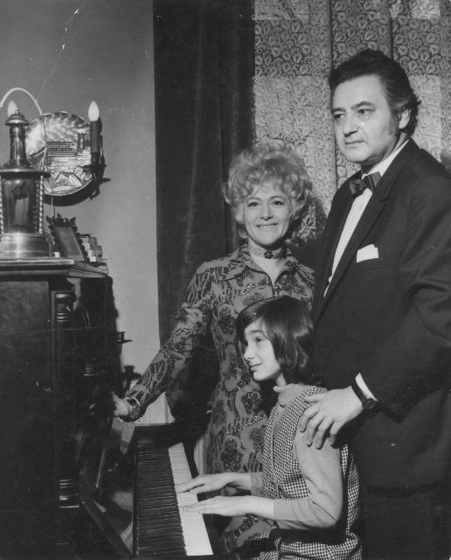
„Kislány a zongoránál”
A „kislány a zongoránál”, aki beleszületett az egyik legnagyobb magyar művészdinasztiába, mindent megtesz azért, hogy személyiségén, legjobb tudásán keresztül önzetlenül fenntartsa és ápolja a könnyűzenében vitathatatlan értéket képviselő Szenes hagyatékot. Egy évszázad zenei kulturális örökségét „mentette át” rendkívül népszerű rendezvényeivel, tévéműsoraival. Általa válnak a jól ismert slágerek generációkon átívelő - szinte már - népdalokká, amelyeket a fiatalok és idősebbek is együtt énekelnek.
Andrea a hagyományőrzésen túl példát mutat a fiatalabb generációknak is: egyrészt kimagasló szakmai végzettségével is magasra teszi a lécet, másrészt a szeretett családi értékek képviselete és átadása is egyedülálló esetében.

„Gyertek el a Szenes Iván Slágermúzeumba”, ahol a múlt és a jelen találkozik
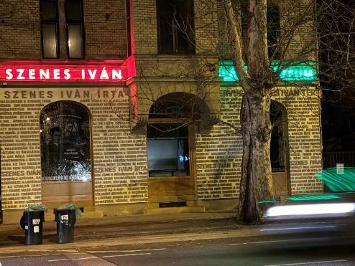
A Szenes-dinasztia házából indult útjára sok sláger, kasszasiker, karrier. Egy korszak kultúrtörténete elevenedik meg a 2024. április 25-én Szenes Iván születésnapján megnyíló Slágermúzeumban.

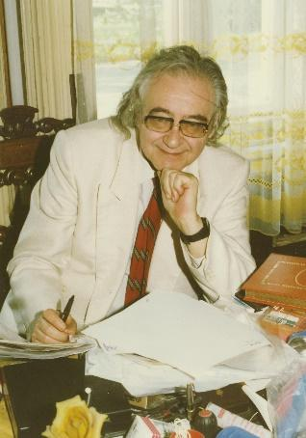
A házban még áll a zongora, melyen Lehár Ferenc és Kálmán Imre játszott. Itt lapul az az ezüst cigarettatárca, amin Kálmán Imre írt Szenes Andornak, akivel együtt szerezték a ma már hungarikumnak számító operetteket. Itt láthatjuk többek között a Táncdalfesztivál nagydíját, a legjobb szövegírói díjat, valamint Szenes Iván 100 db kukkerét is, amelyekkel lóversenyre járt és mindig újat vett, miután vesztett valamelyikkel…
A közönség által már régóta várt múzeumot Kocsis Máté, Józsefváros egykori polgármestere, a Szenes Iván Emlékkoncert ötletgazdája nyitja meg. A tervek szerint a tárlatvezetést Bodrogi Gyula és Szenes Andrea tartják majd.
„Nemcsak a 20 éveseké a világ”
„2024-ben Szenes Iván születésének 100. évfordulóját ünnepeljük egy teljes éven át. Különleges programsorozattal készülünk emlékezetessé tenni a centenáriumi évfordulót. Újra felfedezhetjük a művészetét és hagyatékát. Szeretném, ha minden nap eszünkbe jutnának a gyógyító slágerek, amelyekből több mint 2000 született Édesapám által.” – hangsúlyozza a dalköltő lánya, Szenes Andrea.
A Szenes slágereket olyan kiemelkedő Kossuth díjas művészek szólaltatták meg, mint Törőcsik Mari, Honthy Hanna, Latinovits Zoltán, Latabár Kálmán, Ruttkai Éva, Balázs Fecó, Balázs Péter és Bodrogi Gyula. Így van ez ma is a Szenes Andrea által szervezett több mint 10.000 fős koncerteken és a Duna TV nívós top nézettségű műsoraiban Ez is bizonyítja, hogy Szenes Iván slágerei ténylegesen a legjobban bizonyítottak az adott művészeti ágban, alkotásai közismertek és a szakmabeliek is a legkiemelkedőbbek közé sorolják a feledhetetlen dalkölteményeket. Ebben az évben annyiban lesznek még különlegesebbek ezek a koncertek, hogy a slágerek mellett jobban felölelik Szenes Iván életművét, színházi és filmes munkásságát is. A tavaszi születésnapi koncertjére Lakitelken, az új Kárpátia központban kerül sor, ahová Szenes Iván mindig örömmel látogatott. Tiszteletére a helyszínen egy padot is avatnak majd. Természetesen Győrben is lesz koncert az idén is a jól ismert Szenes Iván parkban, ahol Szenes Iván sokáig dramaturgként tevékenykedett.

Ősszel pedig sor kerül a szokásos budapesti nagykoncertre a Szenes Iván téren.
Ez az egyetlen olyan koncert a világon, amely ott tudott megvalósulni, ahol maguk a slágerek születtek.

Tudnivalók Szenes Andreáról:

- A családi életmű fáradhatatlan gondozója, átmentette egy század könnyűzenei értékeit és továbbadta az új nemzedéknek
- Elismert producer, a hazai női talkshow megteremtője, világsztárvendégei voltak többek között: Sylvester Stallone, Tom Hanks, Omar SHarif, Topol, Amanda Lear, Jimmy Carter, Gina Lollobrigida, Menuhin, Charles Aznavour, LaToya Jackson és Robin Williams
- A Hívd Andreát! sztárja, a média pszichológusa
- 4 diplomával és doktorival is rendelkezik
- 5 éven át a Közszolgálati Televízió elnökhelyettese, műsorokért felelős alelnöke
- 2 tudományos könyv szerzője
- Szervusz Szenes Iván tér ! dalával Fonogram díjat nyert. Utcasarkon sír egy kisgyerek c. slágere népszerű a fiatalok körében is.
- Szenes Iván emlékkoncertek és tv műsorok létrehozója, műsorvezetője Bodrogi Gyulával együtt. Immár 14 éve 10 000 rajongóval egyedülálló közösséget épített Józsefvárosban, ahová külföldről és vidékről tömegek utaznak minden évben a különleges élményért, hogy megtapasztalják a Szenes slágerek mindig gyógyító hatását.

További információ és interjúegyeztetés:
Terdik Adrienne| Ügyvezető igazgató | PResston PR | Rózsadomb Center | 1025 Budapest | Törökvész u. 87-91. | T + 36 1 325 94 88 | F +36 1 325 94 89 |
M +36 30 257 60 08 | adrienne.terdik@presstonpr.hu |www.presstonpr.hu
Menyhárt Erika| Senior PR Account | PResston PR | Rózsadomb Center |
1025 Budapest | Törökvész u. 87-91. | T + 36 1 325 94 88 | F +36 1 325 94 89 |
M +36 30 769 8697 | erika.menyhart@presstonpr.hu | www.presstonpr.hu

